Міністерство освіти і науки України Харківський національний університет радіоелектроніки

Кафедра програмної інженерії

КУРСОВА РОБОТА
Пояснювальна записка
з дисципліни “Об’єктно-орієнтоване програмування”
«ДОВІДНИК АСТРОНОМА»

Виконав:
здобувач 1 року навчання, групи ПЗПІ-25-1
Яцюк Єлизавета
Керівник _________ проф. Володимир Бондарєв
_{(підпис)}

Комісія:
________________Проф. Володимир БОНДАРЄВ
________________ Ст. викл. Юлія ЧЕРЕПАНОВА
________________ Ст. викл. Віталій ЛЯПОТА

Харків 2026
ХАРКІВСЬКИЙ НАЦІОНАЛЬНИЙ УНІВЕРСИТЕТ РАДІОЕЛЕКТРОНІКИ

Кафедра програмної інженерії
Рівень вищої освіти перший (бакалаврський)
Дисципліна Об’єктно-орієнтоване програмування
Спеціальність 121 Інженерія програмного забезпечення
Освітня програма Програмна інженерія

Курс 1 . Група ПЗПІ-25-1. Семестр 2 .

ЗАВДАННЯ
на курсову роботу здобувачеві
Яцюк Єлизавета Ігорівна

- Тема роботи:
Реалізація програми «Інформаційна система «Довідник астронома» за допомогою мови С#
- Термін подання здобувачем роботи до захисту “30” - травня - 2026 р.
- Вихідні дані до роботи
Довідник астронома. База зірок і сузір’їв. Для кожної з зареєстрованих зірок відомі: назва, сузір’я, видима зоряна величина, відстань, координати на небосхилі. Пошук зірок заданого сузір'я, найяскравіших зірок, видимих зірок та сузір'їв в заданій точці земної кулі в заданий час.

4 Зміст розрахунково-пояснювальної записки:
Вступ, опис вимог, проектування програми, інструкція користувача, висновки.

КАЛЕНДАРНИЙ ПЛАН

№ | Назва етапів роботи |  |  | Термін виконання
1 | Видача теми,  затвердження теми (1 тижд.) | узгодження | і | 25.03.2026 - 01.04.2026 р.
2 | Формулювання мети роботи (1 тижд.) |  |  | 01.04.2026 –08.04.2026 р.
3 | Опис вимог до програми (1 тижд.) |  |  | 08.04.2026 – 15.04.2026 р.
4 | Проєктування програми (1 тижд.) |  |  | 15.04.2026 – 22.04.2026 р.
5 | Кодування (2 тижд.) |  |  | 22.04.2026 – 06.05.2026 р.
6 | Підготовка роботи до захисту (1 тижд.) |  |  | 13.05.2026 – 20.05.2026 р.
8 | Захист |  |  | 20.05.2026 – 30.05.2026 р.

Здобувач ______________________

Керівник ______________________ проф. Володимир Бондарєв

« 21 » лютого 2026 р.

РЕФЕРАТ

Пояснювальна записка до курсової роботи: 36 с., 12 рис., 2 діаграм., 1 додаток, 7 джерел.
ЗВІТ, АСТРОНОМІЧНИЙ ДОВІДНИК, МОВА C#, НЕБЕСНІ ТІЛА, ООП, .NET.
Метою розробки програми Метою роботи є розробка програми «Довідник астронома», яка призначена для каталогізації небесних об’єктів та надання користувачу довідкової інформації про їхні фізичні та координатні характеристики.
В результаті отримана програма, що дозволяє зберігати базу даних зірок та інших космічних об’єктів з такими характеристиками: назва, тип, відстань у світлових роках, видима зоряна величина, сузір’я та екваторіальні координати (RA/Dec). Реалізовано функції додавання, видалення, редагування та динамічного пошуку записів. Особливістю програми є модуль аналітичної статистики, який розраховує видимість об’єктів для заданої географічної широти у реальному часі.
В процесі розробки використано середовище розробки Microsoft Visual Studio 2026, фреймворк Windows Forms, платформа .NET 10.0, мова програмування C#.

ЗМІСТ

Вступ .......................................................................................................................6
1 Опис вимог ...........................................................................................................7
1.1 Сценарії використання ............................................................................... 7
1.2 Функції програми .......................................................................................11
2 Проєктування програми ....................................................................................17
2.1 Обґрунтування вибору технологій ............................................................17
2.2 Архітектура та структура програмного рішення ....................................18
2.2.1 Компоненти системи та їх взаємодія...............................................18
2.2.2 Опис моделі даних CelestialBody.....................................................19
2.3 Механізм збереження даних у форматі JSON .........................................19
2.3.1 Структура файлу бази даних ...........................................................19
2.3.2 Алгоритм серіалізації .......................................................................20
2.4 Алгоритмічне забезпечення функцій аналізу ..........................................20
2.4.1 Логіка визначення видимості об’єктів ...........................................21
2.4.2 Пошук найяскравішого об’єкта .......................................................22
2.5 Валідація даних та захист від некоректного вводу .................................24
3 Інструкція користувача .....................................................................................26
3.1 Встановлення та запуск програми ............................................................26
3.2 Користування програмою …………..........................................................27
3.2.1 Навігація в інтерфейсі ………….......................................................27
3.2.2 Робота зі списком небесних тіл …………........................................28
3.2.3 Редагування та видалення об’єктів …………..................................29
3.3 Робота з аналітичними звітами .................................................................30
3.3.1 Статистика та аналіз видимості ......................................................31
3.3.2 Зберігання та завантаження бази даних .........................................32
3.4 Видалення програми ..................................................................................33

Висновки ...............................................................................................................34 Перелік джерел посилання ..................................................................................35 Додаток А Код програми .....................................................................................36

ВСТУП

У сучасному світі цифровізація охоплює всі сфери людської діяльності, і фундаментальні науки, такі як астрономія, не є винятком. Щодня астрономи-аматори та професіонали стикаються з великими обсягами даних про небесні тіла, що потребують систематизації, швидкого пошуку та аналізу. Ефективні інструменти для збору, обробки та візуалізації інформації про зірки та галактики є необхідними для успішного планування спостережень та вивчення космосу.
Метою даного курсового проєкту є розробка програмного забезпечення під назвою «Довідник астронома», яка надає зручний та ефективний інструмент для керування базою даних космічних об’єктів. Програма спрямована на полегшення роботи дослідників неба шляхом автоматизації процесів обліку характеристик небесних тіл, таких як координати, відстань, видима зоряна величина та приналежність до сузір’їв.
Типові користувачі програми «Довідник астронома» — це студенти природничих факультетів, викладачі фізики та астрономії, а також широке коло астрономів-аматорів. Такі особи часто працюють з мінливими даними, де ключовим фактором є можливість швидкого визначення видимості об’єкта в заданий час для конкретної локації. Програма дозволяє не лише зберігати статичну інформацію, а й проводити аналітичні розрахунки, що робить її повноцінною інформаційною системою.
Використання програми «Довідник астронома» значно покращить спосіб організації даних у порівнянні з паперовими атласами. Завдяки інтерфейсу на базі .NET, користувачі отримують миттєвий доступ до фільтрації об’єктів за сузір’ями, пошуку найяскравіших зірок та отримання звітів. Використання сучасних алгоритмів обробки даних гарантує точність розрахунків та надійність збереження інформації у форматі JSON.

ОПИС ВИМОГ

  - Сценарії використання
В даному підрозділі наведено описи основних сценаріїв взаємодії користувача з інформаційною системою «Довідник астронома».

Сценарій 1.1.1 «Додавання об’єкта»
Передумова: користувач запустив програму, відкрив форму редагування та має підготовлені дані про нове небесне тіло.
Основний сценарій:
- користувач активує функцію додавання кнопкою «Додати об’єкт»;
- програма ініціалізує діалогову форму вводу характеристик;
- користувач вносить ідентифікатор об’єкта, фізичні параметри та координати і натискає кнопку «Зберегти»;
- програма перевіряє коректність даних, створює новий запис та додає його до таблиці;
- вікно додавання автоматично закривається, що свідчить про успішне додавання об’єкта.
Додатковий сценарій:
- користувач вносить дані та натискає кнопку «Зберегти»;
- програма встановлює, що дані в полях некоректні (наприклад, порожнє ім'я або невірний формат координат);
- з’являється повідомлення про помилку, вікно додавання залишається відкритим для виправлення даних.

Сценарій 1.1.2 «Пошук та фільтрація»
Передумова: користувач відкрив головне вікно програми, у базі даних наявний хоча б один запис.
Основний сценарій:
- користувач вводить запит (назву або сузір’я) у поле «Пошук за назвою»;
- система ініціює обробку події зміни тексту;
- програма знаходить об’єкти, які задовольняють умови пошуку;
- список знайдених об’єктів з’являється на екрані у головній таблиці.
Додатковий сценарій:
- користувач вводить запит у поле «Пошук за назвою»; .
- програма не знаходить жодного об’єкта, який задовольняє умови;
- користувач бачить порожню таблицю (результатів не знайдено).

Сценарій 1.1.3 «Аналіз видимості та статистика»
Передумова: астроном відкрив розділ аналітики для планування спостережень, встановлено географічну широту спостерігача.
Основний сценарій:
- астроном натискає кнопку «Статистика»;
- система розраховує зенітну відстань та видимість для кожного об’єкта бази на основі поточного системного часу;
- програма групує об’єкти за типами та станом видимості;
- астроному демонструється модальне вікно з фінальними показниками та розширеним звітом.
Додатковий сценарій:
- астроном натискає кнопку «Статистика»;
- система встановлює, що база даних не містить жодного запису;
- програма виводить повідомлення про відсутність даних для аналізу або демонструє звіт із нульовими показниками;
- вікно статистики закривається, повертаючи користувача до головного меню.

Сценарій 1.1.4 «Видалення об’єкта»
Передумова: користувач відкрив головне вікно програми, у таблиці обрано запис, який необхідно видалити.
Основний сценарій:
- користувач виділяє рядок у таблиці «dgvAstronomy», що відповідає неактуальному об'єкту;
- користувач натискає кнопку «Видалити»;
- програма ініціалізує модальне вікно із запитанням для підтвердження дії;
- користувач підтверджує видалення, натиснувши кнопку «Так»;
- програма видаляє об'єкт із внутрішньої колекції, оновлює таблицю та синхронізує зміни із файлом JSON.
Додатковий сценарій:
- у вікні підтвердження користувач натискає кнопку «Ні»;
- програма скасовує операцію видалення, запис залишається у базі даних без змін.

Сценарій 1.1.5 «Редагування характеристик небесного тіла»
Передумова: у базі даних існують записи, які потребують оновлення (наприклад, уточнення координат або зоряної величини).
Основний сценарій:
- користувач обирає потрібний об'єкт у списку та активує режим редагування, натиснувши на кнопку «Редагувати»;
- програма відкриває вікно редагування, заповнене поточними даними про об'єкт;
- користувач змінює необхідні параметри та натискає «Зберегти» або клавішу «Enter»;
- програма перевіряє коректність нових даних та оновлює запис у пам'яті та у файлі;
- вікно редагування закривається, оновлені дані з’являються у таблиці.
Додатковий сценарій:
- під час редагування користувач вирішує не зберігати зміни та натискає кнопку «Скасувати» або клавішу «Esc»;
- програма ігнорує всі внесені правки та залишає дані в базі незмінними.

Сценарій 1.1.6 «Сортування списку об’єктів»
Передумова: користувач завантажив базу даних і хоче впорядкувати її за певним параметром (наприклад, від найближчих зірок до найвіддаленіших).
Основний сценарій:
- користувач обирає стовпець у таблиці (наприклад, «Відстань (св. р.)» або «Яскравість (m)»);
- користувач натискає на заголовок відповідного стовпця;
- програма автоматично перераховує порядок відображення рядків у таблиці за зростанням обраного параметра;
Додатковий сценарій:
- користувач намагається відсортувати порожню таблицю;
- програма ігнорує натискання на заголовки або зберігає відображення порожніх рядків без змін;
- інтерфейс залишається стабільним, повідомлення про помилки не виводяться.

  - Функціонал програми

Функція 1.2.1 «Пошук небесного об’єкта»
Функція є реалізацією сценарію «Пошук та фільтрація». На головному вікні програми (рис. 1.1) розташоване поле для введення пошукового запиту «Пошук за назвою:».
- «Поле вводу» — текстове поле, куди користувач вводить фрагмент назви об’єкта або сузір’я;
- Алгоритм — фільтрація відбувається автоматично при зміні тексту в полі (подія TextChanged).
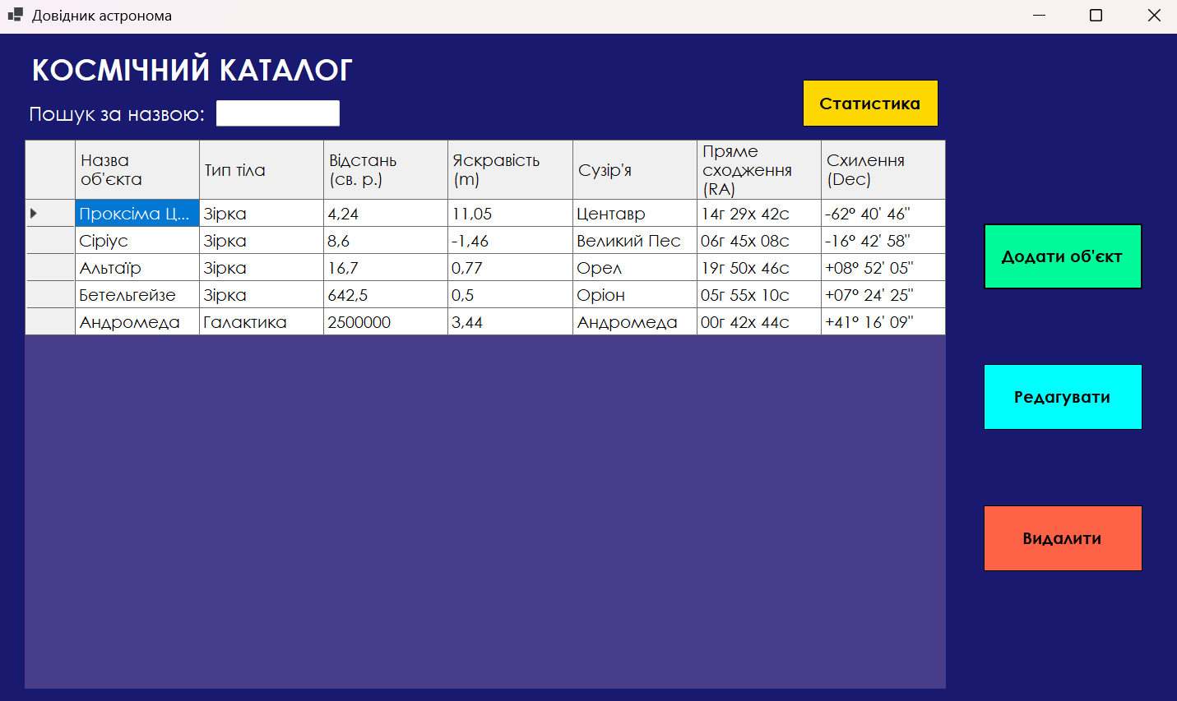
Рисунок 1.1 – Головне вікно програми

У текстовому полі регістр літер не є важливим. Максимальна довжина запиту обмежена 100 символами. Пошук виконується автоматично при зміні тексту в полі. Результат пошуку відображається у вигляді оновленого списку в таблиці під панеллю пошуку. Якщо жодного об’єкта не знайдено, замість списку користувач побачить порожню таблицю.
Функція 1.2.2 «Додавання об’єкта»
Функція є реалізацією сценарію «Додавання об’єкта». Вікно додавання (рис. 1.2) відкривається в модальному режимі при натисканні кнопки «Додати об'єкт». Вікно містить такі елементи:
- «Назва» — текстове поле для введення унікального ідентифікатора небесного тіла (наприклад, «Сіріус»). Поле є обов'язковим для заповнення, максимальна довжина — 100 символів. Не може складатися лише з цифр;
- «Тип» —випадаючий список для вибору класифікації об’єкта (Зірка, Галактика, Планета тощо);
- «Відстань» та «Яскравість» — числові поля NumericUpDown з контролем діапазону, повинні бути більшими за 0.
- «Сузір'я» — текстове поле для вказання приналежності об’єкта до певної ділянки зоряного неба. Довжина тексту не має перевищувати 100 символів. Поле не може містити цифри;
- «Пряме сходження (RA)» та «Схилення (Dec)» — спеціалізовані поля для введення координат об'єкта у форматі (год хв с) та (гр мін сек). Довжина тексту має бути довжиною від 3 до 15 символів. Обов’язково повинні містити цифри.
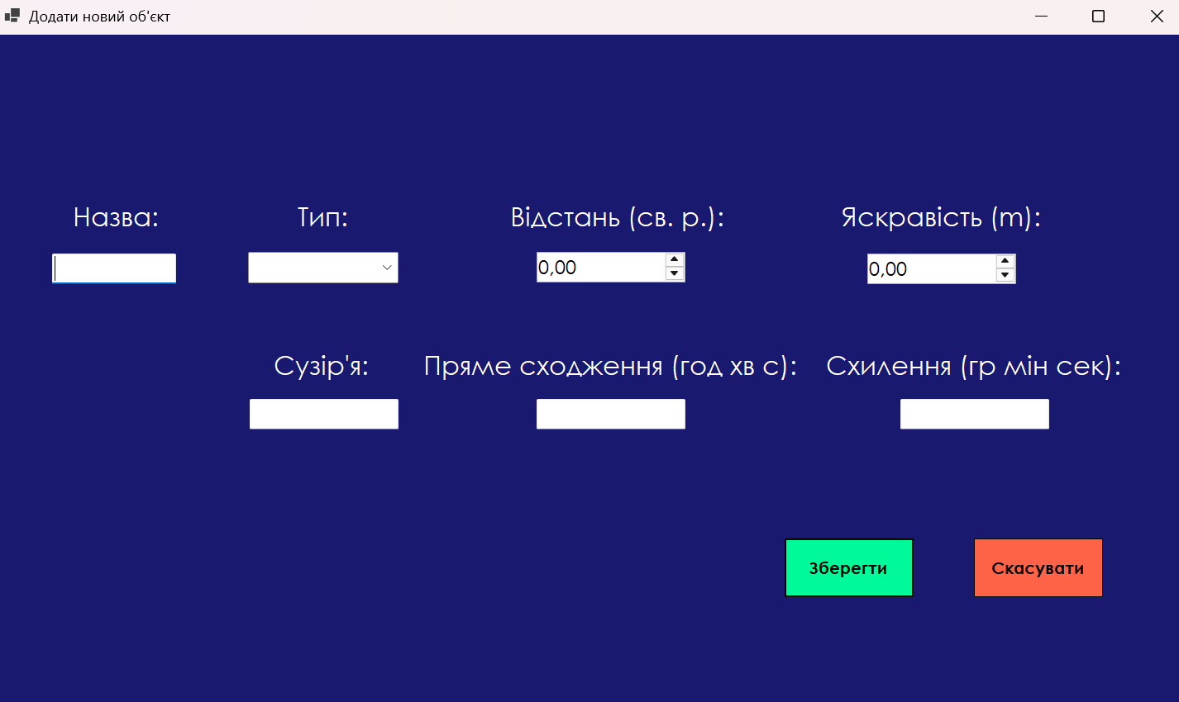
Рисунок 1.2 – Вікно додавання небесного тіла
Внизу вікна знаходяться кнопки «Зберегти» та «Скасувати»:
- Натискання кнопки «Зберегти» ініціює перевірку введених даних. Якщо помилок не виявлено, створюється новий екземпляр об'єкта, який додається до загальної колекції, а вікно закривається.
- У разі, коли поля заповнені з помилками, при натисканні «Зберегти» вікно не закривається, а на екрані з’являється повідомлення з описом конкретної помилки.
- Натискання кнопки «Скасувати» просто закриває вікно без збереження даних.

Функція 1.2.3 «Редагування даних об'єкта »
Функція є реалізацією сценарію «Редагування характеристик». Вона призначена для оновлення інформації про небесне тіло, що вже міститься в базі даних.
Логіка роботи та технічні особливості:
- Ініціалізація — для активації функції користувач має обрати відповідний запис у таблиці dgvAstronomy та натиснути кнопку «Редагувати»;
- Інтерфейс — програма відкриває модальне вікно, ідентичне формі додавання об’єкта, проте всі текстові та числові поля вже заповнені актуальними даними обраного елемента;
- Валідація — при внесенні змін діють ті самі обмеження та правила контролю вводу, що й при додаванні: обмеження довжини назви та сузір’я до 100 символів, контроль формату координат (3–15 символів) та заборона використання цифр у назві сузір’я;
- Завершення операції — натискання кнопки «Зберегти» призводить до оновлення даних в об’єкті та автоматичного перерахунку відображення в таблиці. Кнопка «Скасувати» дозволяє вийти з режиму редагування без збереження будь-яких змін.
Приклад спрацювання алгоритму перевірки даних при залишенні обов’язкового поля «Назва» порожнім наведено на рисунку 1.3

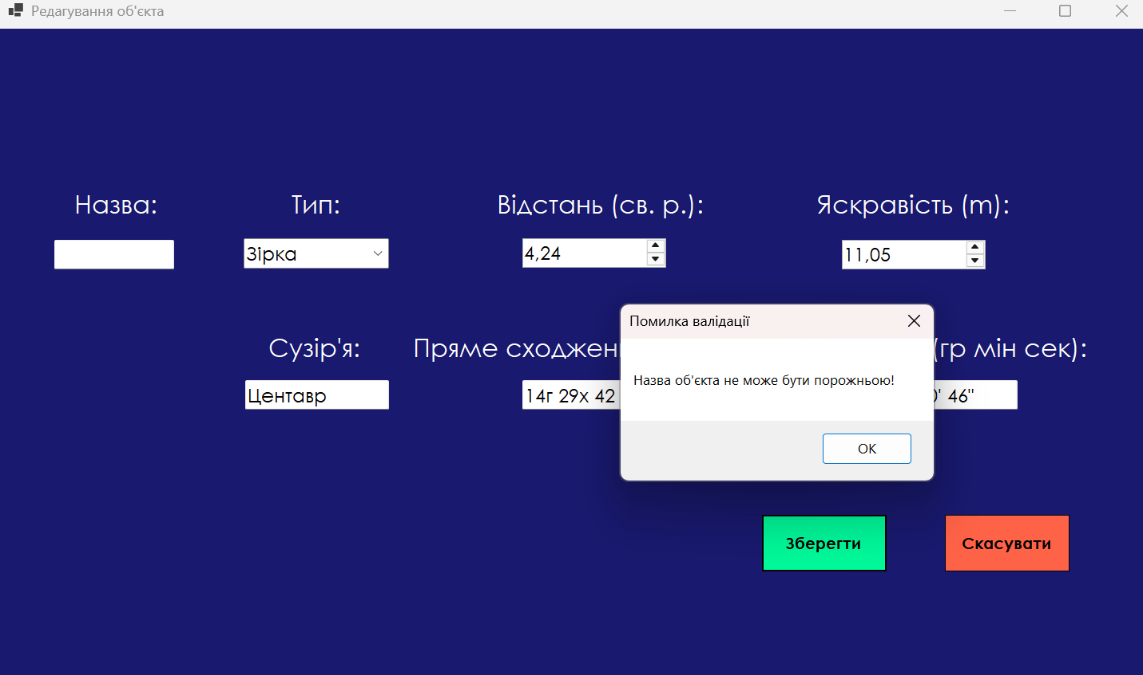
Рисунок 1.3 – Повідомлення про помилку при редагуванні об’єкта

Функція 1.2.4 «Видалення об’єкта»
Функція реалізує сценарій «Видалення об’єкта». Вона дозволяє безповоротно вилучити обраний запис із системи та файлу бази даних.
Механізм функціонування:
- Вибір об’єкта — користувач виділяє рядок, який підлягає видаленню, та натискає кнопку «Видалити»;
- Захист від помилок — з метою запобігання випадковій втраті даних система викликає діалогове вікно підтвердження (рис. 1.4).

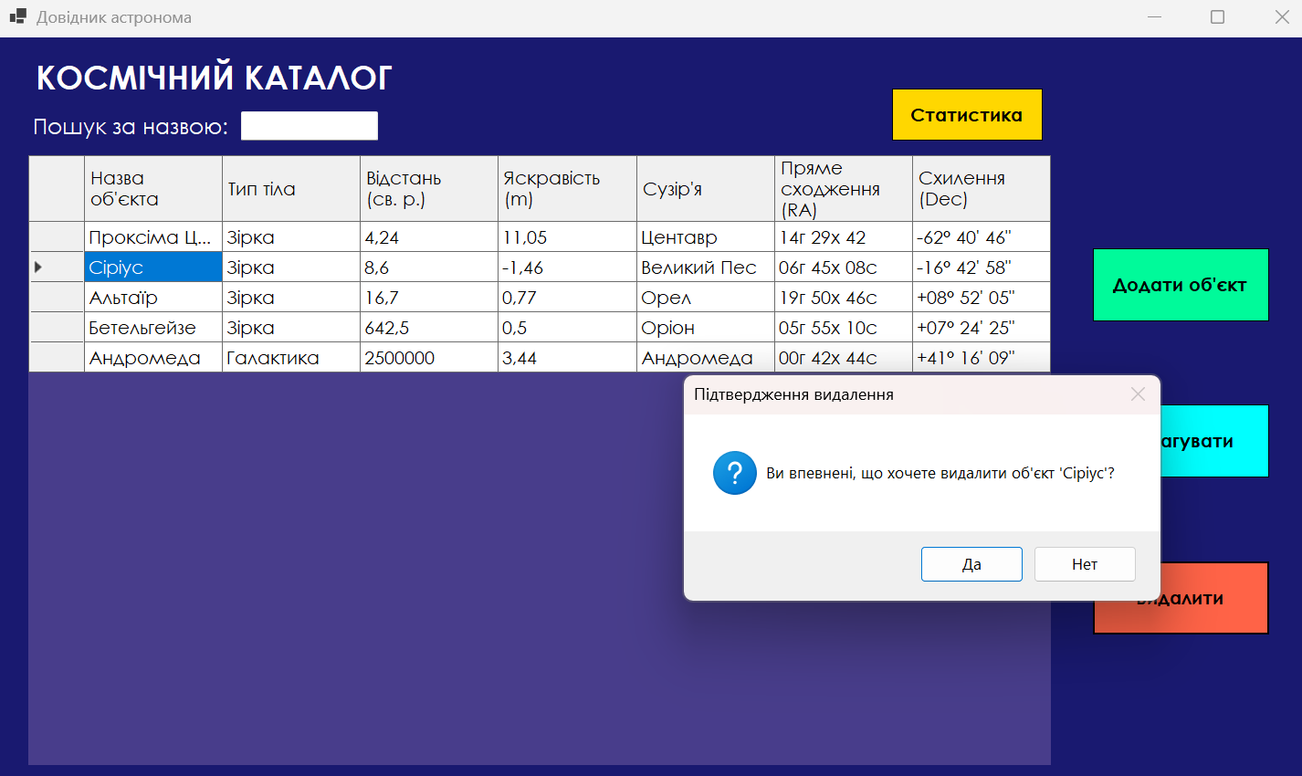
Рисунок 1.4 – Повідомлення про підтвердження видалення запису

- Обробка вибору — у разі натискання кнопки «Так» об’єкт видаляється з колекції, а файл data.json миттєво оновлюється. При натисканні кнопки «Ні» вікно закривається, а дані залишаються незмінними.

Функція 1.2.5 «Аналітична статистика»
Функція призначена для автоматизованого аналізу поточної бази даних об’єктів та надання користувачу оперативної інформації щодо умов спостереження.
Особливості реалізації:
- Виклик функції — здійснюється за допомогою кнопки «Статистика» на головній формі.
- Алгоритм обробки — програма аналізує масив даних об’єктів, порівнюючи їхні координати та показники яскравості з поточними параметрами часу.
- Звітна інформація — система формує звіт (рис. 1.5), що містить:
- Загальну кількість космічних об’єктів у каталозі.
- Кількість об’єктів, які є видимими на поточний момент (знаходяться над горизонтом).
- Назву та яскравість найбільш видимого об’єкта в базі.
- Формат представлення — дані виводяться у модальному вікні, що дозволяє ознайомитися з аналітикою, не закриваючи основну таблицю».
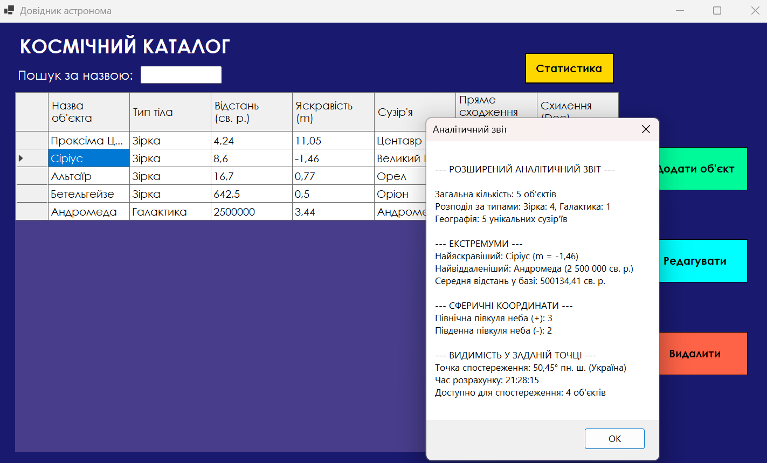
Рисунок 1.5 – Вікно аналітичного звіту

ПРОЕКТУВАННЯ ПРОГРАМИ
  - Обґрунтування вибору технологій

Для даного проєкту було обрано мову програмування C# та платформу .NET із використанням технології Windows Forms. Такий вибір дозволяє створити надійний настільний додаток із графічним інтерфейсом користувача (GUI), що має наступні переваги:
- Зручність для користувача: графічний інтерфейс забезпечує інтуїтивну взаємодію з каталогом небесних тіл, дозволяючи легко переглядати та редагувати дані;
- Використання об’єктно-орієнтованого підходу: С# дозволяє ефективно моделювати астрономічні об’єкти через класи, що забезпечує чітку структуру коду та легкість його підтримки;
- Швидка розробка: вбудовані засоби Visual Studio дозволяють швидко створювати та налагоджувати форми, що важливо для реалізації функцій пошуку, додавання та аналізу даних;
- Інтеграція з форматом JSON: наявність готових бібліотек для серіалізації дозволяє реалізувати надійне збереження бази даних у текстових файлах без необхідності розгортання складних серверних баз даних.

  - Архітектура та структура програмного рішення

Архітектура додатка побудована за модульним принципом, що забезпечує низьку зв'язність компонентів. Програма складається з таких логічних блоків:
- Слой представлення (GUI): включає головну форму (MainForm) та модальні вікна.
- Бізнес-логіка (Logic): методи обробки колекцій об’єктів та фільтрації.
- Моделі даних (Models): опис структури небесного тіла.

    - Компоненти системи та їх взаємодія

Взаємодія між основними модулями програми базується на обміні об'єктами класів. Головна форма MainForm виступає в ролі контролера, який ініціалізує зчитування даних та керує відображенням.

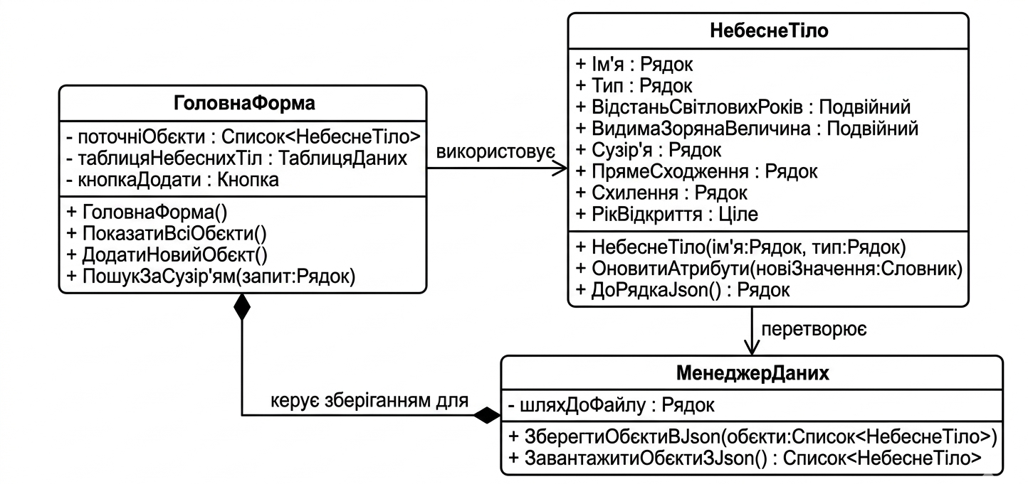
Рисунок 2.1 – Діаграма класів астрономічного каталогу

Представлена діаграма відображає ієрархію успадкування та зв’язки між компонентами системи. Це дозволяє забезпечити цілісність даних при передачі інформації між екранними формами та модулем збереження.

    - Опис моделі даних CelestialBody

Клас CelestialBody є базовою одиницею інформації в системі. Нижче наведено опис структури об’єкта, що реалізований у коді:
public class CelestialBody
{
public string Name { get; set; } // Назва об'єкта
public string Type { get; set; } // Тип (Зоря, Галактика) public double Distance { get; set; } // Відстань (св. р.) public double Magnitude { get; set; } // Яскравість (m) public string Constellation { get; set; } // Сузір'я
public string RA { get; set; } // Пряме сходження
public string Dec { get; set; } // Схилення
}

Дана структура охоплює всі необхідні параметри для ідентифікації об'єкта на нічному небі. Кожна властивість має відкриті методи доступу, що дозволяє легко оновлювати дані під час редагування каталогу.

  - Механізм збереження даних у форматі JSON

Вибір формату JSON для персистентного зберігання обумовлений його ієрархічною структурою та легкістю парсингу.

2.3.1 Структура файлу бази даних

Дані зберігаються у файлі data.json. Кожен запис є окремим десеріалізованим об'єктом.
{
"Name": "\u0421\u0456\u0440\u0456\u0443\u0441",
"Type": "\u0417\u0456\u0440\u043A\u0430",
"Distance": 8.6,
"Magnitude": -1.46,
"Constellation": "\u0412\u0435\u043B\u0438\u043A\u0438\u0439 \u041F\u0435\u0441",
"RightAscension": "06\u0433 45\u0445 08\u0441",
"Declination": "-16\u00B0 42\u0027 58\u0022"
}

Такий спосіб організації даних дозволяє мінімізувати обсяг дискового простору, що займає база даних. Крім того, текстовий формат забезпечує можливість перегляду вмісту каталогу за допомогою будь-якого текстового редактора.

2.3.2 Алгоритм серіалізації

Для перетворення колекції List<CelestialBody> у текстовий формат використовується бібліотека Newtonsoft.Json. Це дозволяє уникнути помилок при збереженні спеціальних символів у назвах об'єктів або сузір'їв.

  - Алгоритмічне забезпечення функцій аналізу

Найскладнішим модулем програми є алгоритм аналізу видимості та статистичної обробки.

2.4.1 Логіка визначення видимості об’єктів

Алгоритм працює ітераційно: він проходить по кожному об'єкту в списку та порівнює його координати з поточним системним часом.
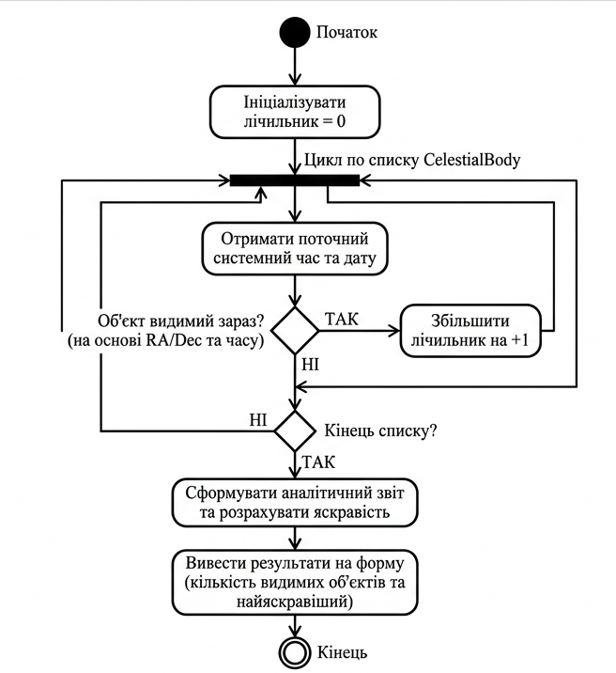
Рисунок 2.2 – Блок-схема алгоритму аналізу видимості та статистичної обробки даних

Даний алгоритм забезпечує високу точність обробки даних та дозволяє користувачу отримувати актуальну інформацію про стан об’єктів у реальному часі. Використання циклічних конструкцій гарантує повну обробку всієї бази даних без втрати інформації.

2.4.2 Пошук найяскравішого об’єкта

Для реалізації функції пошуку найяскравішого тіла використовується метод знаходження мінімуму в масиві по полю Magnitude. На рисунку 2.3 представлено результат роботи цього алгоритму.
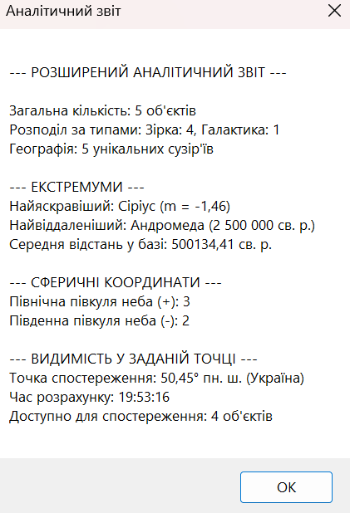
Рисунок 2.3 – Результат виконання аналітичного звіту

Графічне представлення результатів аналізу дозволяє користувачу швидко оцінити стан небесних об'єктів. Аналітичне вікно оновлюється динамічно, що виключає необхідність ручного перерахунку показників.

  - Валідація даних та захист від некоректного вводу

Для забезпечення цілісності бази даних у проєкті реалізовано багаторівневу систему валідації.
- Обмеження довжини рядка: Поля "Назва" та "Сузір'я" обмежені 100 символами для запобігання переповненню графічних елементів.
- Типізація: Поля координат та числових значень перевіряються на відповідність формату за допомогою регулярних виразів.
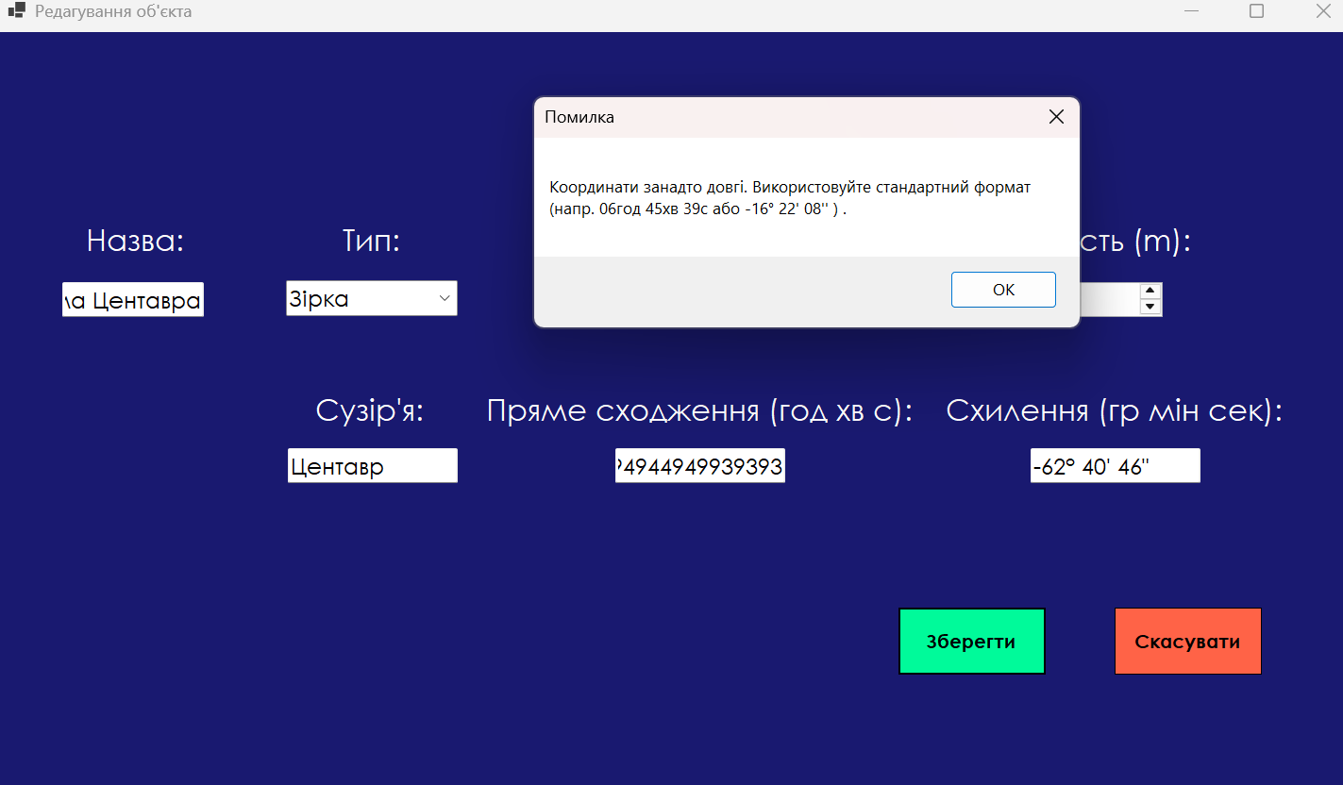
Рисунок 2.4 – Приклад роботи системи валідації при некоректному вводі
Впровадження обробки виняткових ситуацій дозволяє програмі залишатися стабільною навіть при спробі введення некоректних типів даних. Такий підхід значно підвищує відмовостійкість системи та покращує загальний досвід користування додатком.

ІНСТРУКЦІЯ КОРИСТУВАЧА
  - Встановлення та запуск програми

Для розгортання та коректної роботи програмного застосунку «Астрономічний каталог» необхідно переконатися, що на вашому комп’ютері встановлено наступне програмне забезпечення:
- .NET Desktop Runtime 6.0 (або новішої версії) — для запуску скомпільованого додатка;
- Visual Studio 2026 (з робочим навантаженням «Розробка класичних додатків .NET») — якщо планується запуск із вихідного коду.
Тепер перейдемо до практичних кроків із встановлення програми. Для цього необхідно виконати наступну послідовність дій:
- Відкрийте веб-браузер та перейдіть за посиланням на репозиторій проєкту: https://github.com/Yelyzaveta138/OOP-CourseWork-Astronomer.git;
- На сторінці репозиторію натисніть кнопку ”Code” і виберіть ”Download ZIP”;
- Розпакуйте завантажений ZIP-файл в бажану директорію на вашому комп’ютері.

Для запуску програми та початку роботи можна скористатися одним із двох способів:
Спосіб 1. Запуск через виконуваний файл:
- Перейдіть до розпакованої папки та знайдіть файл рішення Astronomer.slnx;
- Відкрийте цей файл подвійним натисканням миші — він автоматично завантажиться у середовище Visual Studio;
- Після повного завантаження компонентів проєкту на верхній панелі інструментів натисніть кнопку «Start» (іконка зеленого трикутника) або клавішу F5 на клавіатурі.
- Система виконає компіляцію вихідного коду, після чого автоматично відкриється головне вікно програми.

Спосіб 2. Запуск через термінал (командний рядок):
- Відкрийте термінал або командний рядок (CMD / PowerShell);
- Виконайте команду: dotnet run --project Astronomer.

Після виконання цих дій програма ініціалізує зчитування бази даних із файлу data.json, і користувач зможе розпочати роботу з астрономічним каталогом.

  - Користування програмою

    - Навігація в інтерфейсі

Для управління каталогом у верхній частині головного вікна представлено панель інструментів та навігаційне меню (рис. 3.1). Перехід між основними функціями (додавання, пошук, редагування, статистика) здійснюється натисканням відповідних кнопок лівою кнопкою миші або за допомогою клавіші «Tab».
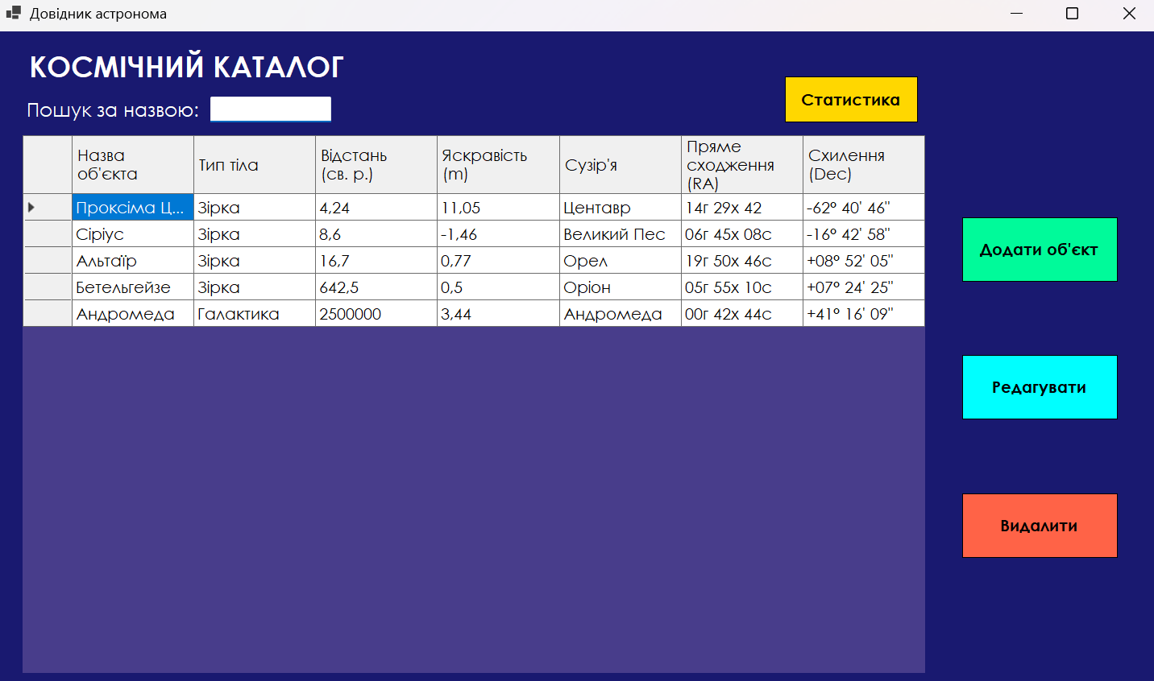
Рисунок 3.1 – Вигляд головного вікна «Астрономічного каталогу»

Наведена форма є центральним вузлом управління застосунком, що забезпечує швидкий доступ до всіх функціональних модулів. Продумане розташування елементів керування дозволяє мінімізувати час на освоєння програми новим користувачем.

    - Робота зі списком небесних тіл

Для перегляду та редагування бази даних використовується основна сторінка програми (рис. 3.2), на якій розміщені наступні елементи:
- Панель додавання об’єктів — для внесення нової зорі чи планети необхідно натиснути кнопку «Додати», після чого у діалоговому вікні ввести дані (назва, тип, відстань тощо) та натиснути «Зберегти».
- Елемент пошуку (фільтрація) — для швидкого пошуку об’єктів за сузір’ям введіть запит у текстове поле. Таблиця автоматично оновить вміст, залишивши лише відповідні записи.
- Таблиця даних (Список) — графічна частина, де відображається повна інформація про об’єкти: координати, яскравість та тип.

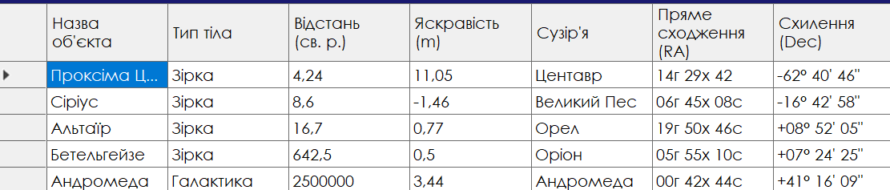

Рисунок 3.2 – Основна таблиця об’єктів каталогу

Візуалізація даних у табличному вигляді дозволяє одночасно переглядати ключові характеристики великої кількості небесних тіл. Користувач має можливість миттєво оцінити параметри об'єктів та перейти до їх детального опрацювання.

    - Редагування та видалення об’єктів

Для зміни інформації про небесне тіло необхідно обрати його зі списку подвійним натисканням лівої кнопки миші. У результаті відкриється вікно редагування (рис. 3.3). Зміна значень відбувається шляхом внесення нових даних у відповідні поля. При натисканні кнопки «Зберегти» або клавіші Enter — зміни будуть збережені у файлі data.json. Якщо натиснути «Скасувати» або клавішу Esc — вікно закриється без збереження. Для повного видалення об’єкта з каталогу передбачена кнопка «Видалити». Після її натискання з’явиться вікно підтвердження дії (рис. 3.4), де потрібно обрати «Так» для завершення операції.

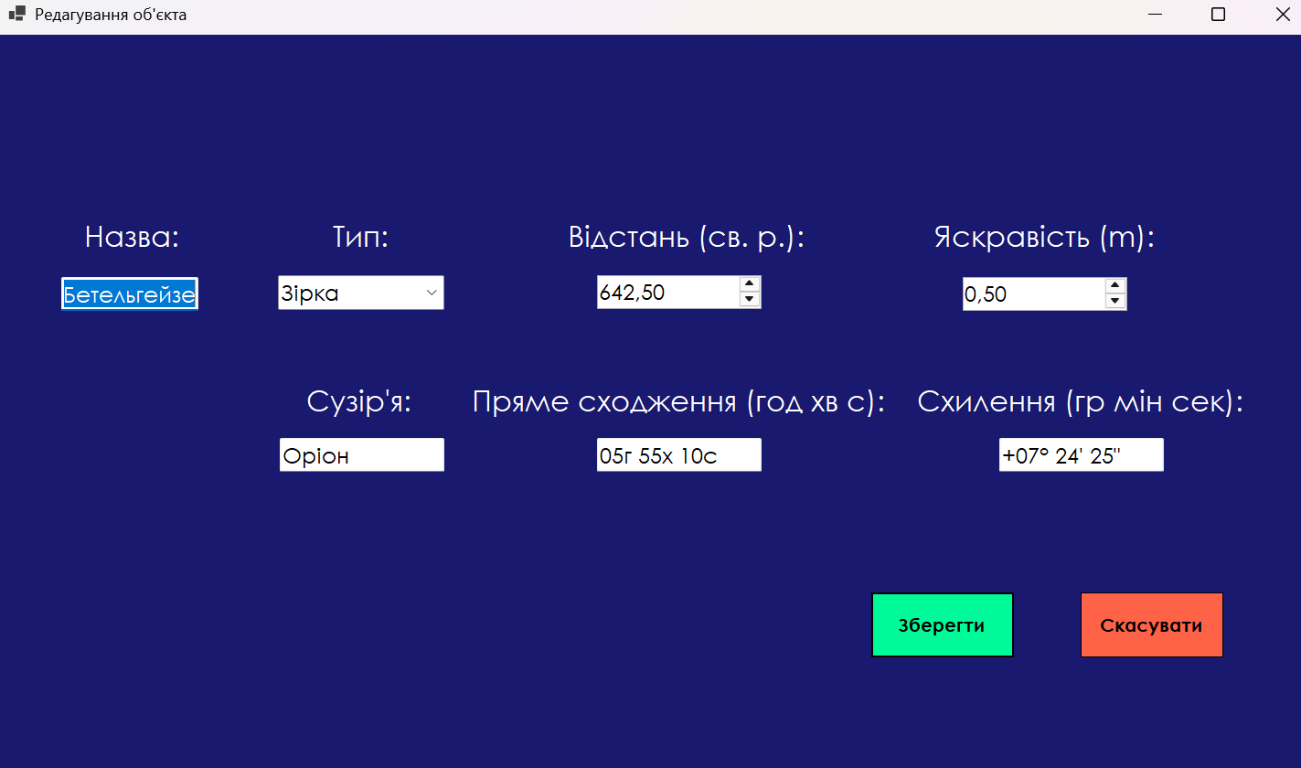
Рисунок 3.3 – Вікно редагування характеристик об’єкта

Дане вікно реалізує механізм безпечної модифікації даних з можливістю скасування внесених змін до моменту їх збереження. Використання окремих полів для кожного параметра запобігає випадковому пошкодженню структури бази даних.

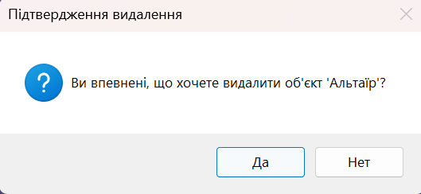
Рисунок 3.4 – Вікно підтвердження видалення запису

Впровадження етапу підтвердження критичних дій є важливим елементом захисту від випадкової втрати інформації. Це гарантує цілісність астрономічного каталогу при необережному поводженні з інтерфейсом.

  - Робота з аналітичними звітами та даними

3.3.1 Статистика та аналіз видимості

Для отримання аналітичної інформації необхідно натиснути кнопку «Статистика». Програма відкриє діалогове вікно аналізу (рис. 3.5), де автоматично розраховуються наступні показники:
- кількість об'єктів, що є видимими на небі в даний момент часу;
- найяскравіший об'єкт у поточній базі даних (за мінімальним значенням зоряної величини).
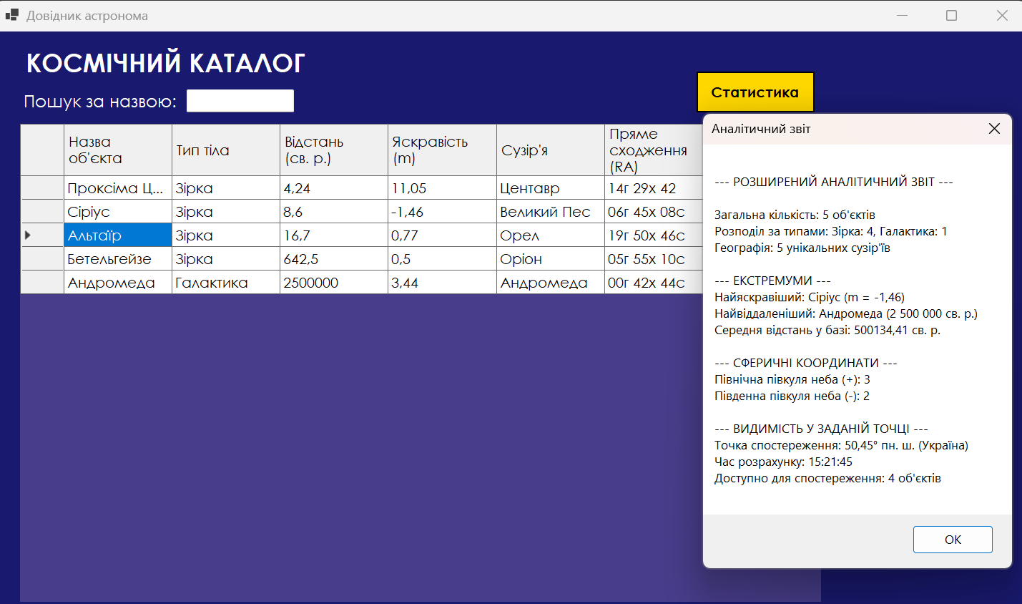
Рисунок 3.5 – Вікно результатів аналізу даних

Подання аналітичної інформації в окремому вікні дозволяє користувачу отримати концентрований підсумок по всій базі спостережень. Розраховані показники є основою для подальшого планування астрономічних досліджень.

3.3.2 Зберігання та завантаження бази даних
Програма підтримує автоматичне та ручне збереження. При закритті програми або після кожного успішного додавання/редагування об'єкта, дані синхронізуються з файлом data.json. Це гарантує, що при наступному запуску всі внесені зміни будуть збережені.

3.4 Видалення програми

Для видалення програмного застосунку користувачу достатньо видалити директорію, у яку було розпаковано вихідні файли та файл рішення Astronomer.slnx.
- Відкрийте Провідник Windows.
- Перейдіть до папки з програмою.
- Оберіть папку та натисніть «Delete» або «Видалити» у контекстному меню.

ВИСНОВКИ

У результаті виконаної курсової роботи була успішно реалізована програма «Астрономічний каталог», призначена для ведення обліку та аналізу характеристик небесних тіл. Цей програмний продукт надає можливість вносити, систематизувати та зберігати детальну інформацію про зорі, планети та інші космічні об'єкти, включаючи їхні координати, яскравість та належність до сузір’їв. Завдяки використанню основних принципів об’єктно-орієнтованого програмування (ООП), вдалося створити гнучку модульну систему, яку можна легко розширювати та доповнювати новими функціями в майбутньому. Застосування ООП сприяло створенню зрозумілої структури класів та зручного інтерфейсу користувача, що значно спростило роботу з великими обсягами астрономічних даних.
Програма включає в себе всі необхідні функції для ефективного управління каталогом. Реалізований інтерфейс допомагає користувачу миттєво знаходити потрібну інформацію через систему фільтрації за сузір’ями та оновлювати параметри об’єктів у реальному часі. Можливість автоматичного розрахунку видимості тіл та пошуку найяскравіших об’єктів робить цю програму корисним інструментом для планування астрономічних спостережень.
Варто зазначити, що програма забезпечує надійне зберігання даних завдяки використанню формату JSON, що дозволяє уникнути втрати інформації при закритті додатка. Інтерфейс програми розроблений з урахуванням потреб користувача: він є лаконічним та інформативним, що дозволяє швидко орієнтуватися в системі навіть початківцям. Розроблений «Астрономічний каталог» є надійним засобом для автоматизації роботи з небесними об'єктами, що забезпечує швидкий доступ до наукової інформації та сприяє ефективній обробці результатів спостережень.

ПЕРЕЛІК ДЖЕРЕЛ ПОСИЛАННЯ

- Microsoft Learn. Create a Windows Forms app with C#. URL: https://learn.microsoft.com/en-us/visualstudio/ide/create-csharp-winform-visual-studio (дата звернення: 17.05.2026).
- Microsoft Learn. Install .NET on Windows. URL: https://learn.microsoft.com/en-us/dotnet/core/install/windows (дата звернення: 17.05.2026).
- Newtonsoft.Json Documentation. Json.NET simplifies working with JSON in .NET. URL: https://www.newtonsoft.com/json (дата звернення: 17.05.2026).
- MDN Web Docs. JSON: JavaScript Object Notation. URL: https://developer.mozilla.org/en-US/docs/Web/JavaScript/Reference/Global_Objects/JSON (дата звернення: 17.05.2026).
- ДСТУ 3008:2015 Інформація та документація. Звіти у сфері науки і техніки. Структура та правила оформлювання. К.: ДП «УкрНДНЦ», 2016. 26 с. URL: https://software.nure.ua/wp-content/uploads/2021/02/DSTU_3008-2015.pdf (дата звернення: 17.05.2026).
- ДСТУ 8302:2015. Інформація та документація. Бібліографічне посилання. Загальні положення та правила складання. К.: ДП «УкрНДНЦ», 2016. 16 с. URL: https://software.nure.ua/wp-content/uploads/2021/02/dstu-8302-2015.pdf (дата звернення: 17.05.2026).
- Бондарєв В.М. Електронний учбовий посібник з дисципліни «Об’єктно орієнтоване програмування». URL: http://tss.co.ua:5555

ДОДАТОК А
Код програми

Код програми на GitHub - https://github.com/Yelyzaveta138/OOP-CourseWork-Astronomer.git

